Форма № Н-6.01

_____________Національний університет харчових технологій_________
(повне найменування вищого навчального закладу)
_____інформаційних технологій, штучного інтелекту і кібербезпеки___
(повна назва кафедри, циклової комісії)

КУРСОВА РОБОТА

з дисципліни Аналітика великих даних
(назва дисципліни)
на тему:___ Збір відкритої інформації та побудова аналітичного звіту за темою: Аналіз даних статистики продажів літніх товарів інтернет-магазину Wish __

Здобувач __1_ курсу ___КН-1-2М__ групи
спеціальності 122 "Комп’ютерні науки" Крупка Н.С. .

АНОТАЦІЯ

Крупка Н.С. Створення аналітичного звіту продажів літніх товарів інтернет-магазину Wish.
Курсова робота складається з 37 сторінок, 23 рисунків, 3 додатків та 33 літературних джерел.
У даному курсовому проекті розроблено аналітичний огляд продажів, що забезпечує широкий спектр довідкової інформації щодо реалізації літніх товарів. В ході виконання курсової роботи було вивчену сферу продажів літніх товарів через інтернет-магазин та розроблено аналітичний звіт.
Застосовано програмний комплекс Power BI та мову DAX для створення цього аналітичного звіту.
Ключові слова: POPWER BI, ТОВАРИ, ПРОДАЖІ, ЗВІТ, АНАЛІТИКА, ДАНІ.

SUMMARY

Krupka N.S. Creation of an analytical report of sales of summer goods.
The term paper consists of 37 pages, 23 figures, 3 appendices and 33 literary sources.
In this course project, an analytical review of sales has been developed, which provides a wide range of background information on the sale of summer goods. In the course of the course work, the field of selling summer goods through an online store was studied and an analytical report was developed.
The Power BI software package and the DAX language were used to create this analytical report.
Keywords: POPWER BI, PRODUCTS, SALES, REPORT, ANALYTICS, DATA.

ЗМІСТ
ВСТУП 7
РОЗДІЛ 1. «АНАЛІЗ ЗАВДАННЯ» 8
РОЗДІЛ 2. «ОПИС ПРОЕКТУ ЗВІТУ» 11
РОЗДІЛ 3. «ОПИС РЕАЛІЗАЦІЇ ЗВІТІВ» 15
РОЗДІЛ 4. «ОПИС РЕАЛІЗАЦІЇ ЗВІТІВ» 25
ВИСНОВОК 30
СПИСОК ВИКОРИСТАНИХ ДЖЕРЕЛ 31
ДОДАТОК А. Структурна схема взаємодії елементів звіту 34
ДОДАТОК Б. Діаграма діяльності проведення аналізу даних 35
ДОДАТОК В. Повний вигляд сторінок аналітичного звіту 36

ВСТУП
У сучасному світі електронна комерція є однією з найбільш динамічних галузей, яка продовжує активно розвиватися завдяки технологічному прогресу та зростанню популярності онлайн-шопінгу. Інтернет-магазини, такі як Wish, забезпечують широкий вибір товарів та швидку доставку, що робить їх популярними серед споживачів у всьому світі. Однак, щоб залишатися конкурентоспроможними, компанії повинні розуміти тенденції попиту, ефективно аналізувати дані продажів та приймати обґрунтовані рішення.
Аналіз статистики продажів літніх товарів в інтернет-магазині Wish є актуальним завданням, оскільки попит на ці товари має яскраво виражений сезонний характер. Збір і аналіз таких даних дозволяє визначати популярні категорії товарів, прогнозувати продажі та оптимізувати асортимент. Це, своєю чергою, сприяє збільшенню доходів та підвищенню рівня задоволення клієнтів.
Метою даної курсової роботи є створення аналітичного звіту, що дозволить дослідити динаміку продажів літніх товарів, виявити ключові тенденції та надати рекомендації для покращення роботи магазину. Для досягнення цієї мети передбачено використання сучасних технологій аналітики даних, зокрема програмного комплексу Power BI, який дозволяє візуалізувати великі обсяги інформації та ефективно працювати з показниками завдяки мові програмування DAX.
Основними проблемами при створенні аналітичних звітів є якість вихідних даних, їхня структуризація та вибір релевантних візуалізацій для представлення результатів. У роботі будуть застосовані методи очистки та обробки даних, побудови моделей і використання інтерактивних візуалізацій, що забезпечить максимальну інформативність та зручність аналізу.
Ознайомлення з інструментами Power BI та їх практичне застосування закріплять знання з дисципліни «Аналітика великих даних» і допоможуть створити звіт, що відповідає сучасним вимогам до обробки та візуалізації даних, з практичною цінністю для електронної комерції.

РОЗДІЛ 1. «АНАЛІЗ ЗАВДАННЯ»
1.1 Предметна область
Предметною областю даної курсової роботи є аналіз статистики продажів літніх товарів інтернет-магазину Wish. Літні товари включають широкий спектр категорій, зокрема одяг для відпочинку, пляжні аксесуари, туристичне спорядження та товари для активного дозвілля. Попит на ці товари має сезонний характер, а аналіз продажів дозволяє виявити основні тренди та споживчі вподобання.

Курсова робота спрямована на розв’язання кількох ключових завдань:
- Аналіз попиту та пропозиції літніх товарів: дослідження асортименту та продажів літніх товарів інтернет-магазину Wish, визначення популярних категорій, які відповідають потребам споживачів у сезонний період.
- Визначення ключових трендів у продажах: аналіз сезонних коливань попиту та виявлення ринкових тенденцій, які впливають на продаж літніх товарів, з урахуванням різних географічних регіонів.
- Дослідження клієнтських переваг: оцінка поведінки клієнтів та їхнього вибору літніх товарів, ідентифікація основних характеристик, які впливають на прийняття рішень про покупку.
- Розробка стратегії покращення асортименту: формування рекомендацій щодо оновлення та адаптації асортименту літніх товарів відповідно до змін у попиті та уподобань клієнтів.
1.2 Вхідні дані
Вхідні дані представлені у вигляді таблиць, що містять інформацію про продажі літніх товарів інтернет-магазину Wish. Таблиці охоплюють різні аспекти, пов'язані з товарними категоріями, продавцями, цінами, рейтингами та хронологією продажів. Основні дані включають такі стовпці:
- Data: Вказує дату здійснення транзакції або продажу. Цей стовпець використовується для аналізу сезонних тенденцій та фільтрації даних за часовими інтервалами (дні, місяці, роки).
- merchant_id: Унікальний ідентифікатор продавця. Служить для зв’язку з таблицею Sellers_Table, що дозволяє ідентифікувати, хто здійснював продаж.
- origin_country: Країна походження товару. Допомагає аналізувати географічну структуру продажів та розподіл товарів залежно від їх походження.
- product_id: Унікальний ідентифікатор товару. Цей стовпець дозволяє зв’язувати товари з іншими таблицями, такими як Product_Details_Table.
- title: Назва товару. Надає опис продукту, який використовується у звітах для розпізнавання та аналізу конкретних товарів.
- merchant_name: Назва продавця. Використовується для ідентифікації та відображення назви компанії або особи, що здійснює продаж.
- price: Ціна товару за одиницю. Цей стовпець використовується для обчислення прибутку та оцінки рентабельності продажів.
- rating_five_count: Кількість оцінок товару на рівні "5 зірок". Дозволяє аналізувати популярність товару та задоволення клієнтів.
- rating_four_count: Кількість оцінок товару на рівні "4 зірки". Використовується для детального аналізу якості товарів.
- rating_three_count: Кількість оцінок товару на рівні "3 зірки". Дозволяє виявити товари із середнім рівнем задоволення.
- rating_two_count: Кількість оцінок товару на рівні "2 зірки". Показує часткову незадоволеність споживачів.
- rating_one_count: Кількість оцінок товару на рівні "1 зірка". Відображає товари з негативними відгуками.
- units_sold: Кількість проданих одиниць товару. Є ключовим показником ефективності продажів.
1.3 Вихідні дані
Вихідні дані, представлені в аналітичному звіті про продажі літніх товарів інтернет-магазину Wish, використовуються для побудови всебічної та зрозумілої моделі, яка сприяє прийняттю ефективних рішень і вдосконаленню бізнес-процесів компанії. Основні складові вихідних даних охоплюють:
- Графіки та діаграми — інформативні візуалізації, такі як стовпчикові графіки прибутків за місяцями, кругові діаграми розподілу прибутків між роками, теплові карти для ілюстрації географічних особливостей продажів.
- Табличні звіти — структурована таблична інформація, що містить основні показники, зокрема назви товарів, їхні рейтинги, кількість проданих одиниць та середню ціну, що дає змогу детально аналізувати асортимент і ефективність продажів.
- Обрахунок ключових значень — розрахунки загального прибутку, кількості продажів, кількості проданих одиниць товарів і рейтингу продавців.
- Географічна аналітика — карта країн-виробників товарів із зазначенням кількості вироблених і проданих одиниць, яка дозволяє визначити регіони з найбільшою активністю.
- Розподіл оцінок товарів — діаграми, що відображають частку товарів із різними рейтингами (1–5 зірок), що дозволяє аналізувати задоволеність клієнтів якістю продукції.
1.4 Межі розробки аналітичного звіту
Розробка аналітичного звіту про продажі літніх товарів інтернет-магазину Wish охоплює аналіз даних за період із 1 січня 2020 року до 31 грудня 2021 року. Часові межі дозволяють виявити динаміку продажів і сезонні тенденції впродовж двох років. Географічно дослідження зосереджено на ключових ринках, таких як Європа, Північна Америка та Азія, що забезпечує оцінку регіональних особливостей попиту.
Фокус звіту спрямований на аналіз літніх товарів, зокрема одягу, аксесуарів та туристичного спорядження, які мають високий попит у літній сезон. Основними показниками для дослідження є обсяги продажів, прибуток, рейтинг товарів і продавців, що дає змогу оцінити якість продукції та задоволеність клієнтів.

РОЗДІЛ 2. «ОПИС ПРОЕКТУ ЗВІТУ»
2.1.1 Основні функції аналітичного звіту
Аналітичний звіт Power BI про продажі літніх товарів інтернет-магазину Wish створений для вирішення низки ключових завдань, спрямованих на аналіз і оптимізацію бізнес-процесів. Основними функціями цього звіту є:
- Аналіз продажів: забезпечення детального дослідження динаміки продажів, включаючи сезонні зміни, визначення пікових періодів і спаду попиту.
- Оцінка фінансових результатів: розрахунок загального прибутку, порівняння фінансових показників за різні періоди, аналіз прибутковості окремих товарів і категорій.
- Аналіз клієнтських вподобань: виявлення популярних товарів і категорій, аналіз рейтингів та оцінок клієнтів, визначення факторів, що впливають на вибір споживачів.
- Географічний аналіз: аналіз країн-виробників і їх впливу на загальну динаміку продажів.
- Візуалізація даних: представлення складної інформації у вигляді інтерактивних графіків, діаграм, таблиць, які дозволяють швидко отримати потрібні інсайти.
- Прийняття обґрунтованих рішень: надання бізнесу інструментів для оптимізації асортименту, маркетингових стратегій та управління регіональними продажами.
2.1.2 Структура даних та зв’язки
Для створення аналітичного звіту використовується модель даних, що складається з кількох взаємопов’язаних таблиць, які містять ключову інформацію про замовлення, продавців, товари та фінансові результати. Дані були завантажені у форматі .csv, що включає деталі про продажі, рейтинги, прибутки та інші показники.
Аналітична модель(рис.2.1) включає такі таблиці: Main_Table, Sellers_Table, Product_Details_Table та calendar.
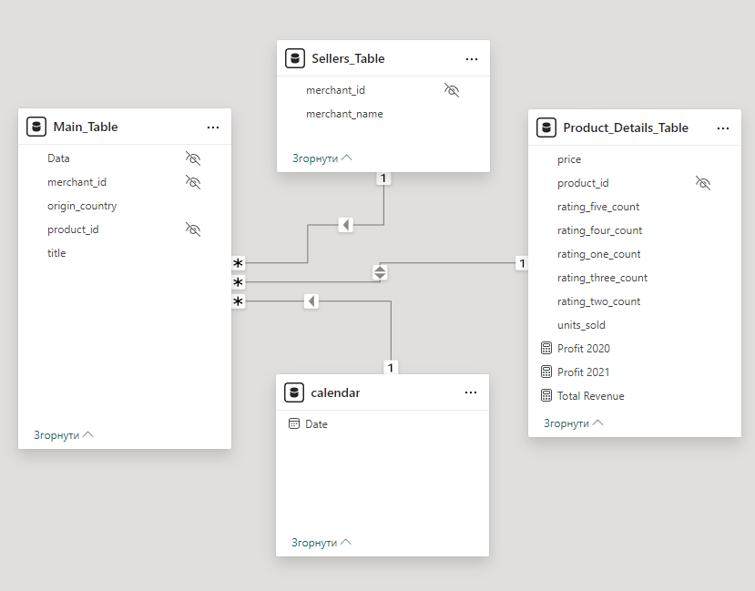
Рисунок 2.1 ‒ Модель даних
Для створення аналітичного звіту була використана модель даних, яка складається з кількох взаємопов'язаних таблиць. Основною таблицею є Main_Table, яка містить базову інформацію про товари, зокрема дати продажу, ідентифікатори продавців та товарів, а також країну походження продукції. Вона є центральним елементом моделі, що забезпечує зв’язок із іншими таблицями.
Таблиця Main_Table містить базову інформацію про продажі товарів, включаючи дату, країну походження, ідентифікатор продавця та ідентифікатор товару. Вона слугує основним джерелом для аналізу продажів і зв’язується з іншими таблицями для отримання додаткових даних про продавців, товари та часові параметри.
Таблиця Sellers_Table містить інформацію про продавців, включаючи їх унікальний ідентифікатор та назву. Вона використовується для визначення відповідності між продажами та конкретними продавцями, забезпечуючи аналітику на рівні торгових точок або мереж.
Таблиця Product_Details_Table включає дані про товари, такі як ціни, кількість продажів, рейтинги та обчислені фінансові показники, як-от прибуток. Вона забезпечує детальну інформацію для аналізу ефективності товарів, їх популярності та прибутковості.
Таблиця Calendar є часовою шкалою, яка забезпечує структурування даних за роками, кварталами, місяцями та днями. Вона використовується для аналізу продажів у часовому розрізі, що дозволяє визначати тренди та сезонні коливання.
Таблиця Main_Table виступає центральною і з’єднується з іншими таблицями через ключові поля: з Sellers_Table через ідентифікатор продавця, з Product_Details_Table через ідентифікатор товару та з Calendar через дату.
Таблиця Sellers_Table забезпечує деталізацію про продавців для записів у Main_Table, що дозволяє проводити аналіз за окремими торговими точками.
Таблиця Product_Details_Table додає деталізовану інформацію про товари до даних у Main_Table, дозволяючи оцінювати продуктивність кожного товару.
Таблиця Calendar забезпечує аналітику в часовому розрізі для всіх таблиць, що мають дані про дати.
2.2 Візуалізація та сторінки звіту
Аналітичний звіт про продажі літніх товарів інтернет-магазину Wish організований у вигляді кількох інтерактивних сторінок, кожна з яких спрямована на вирішення конкретних завдань аналізу.
Головна сторінка представляє загальну картину продажів за період з 2020 до 2021 року. Основні елементи включають:
- Картки з ключовими показниками, такими як загальний прибуток, кількість продажів, прибуток за 2020 та 202 роки.
- Стовпчиковий графік для візуалізації розподілу прибутку за місяцями, що дозволяє побачити пікові періоди продажів.
- Кругову діаграму, яка порівнює прибуток між двома роками, вказуючи на їх частку у загальному доході.
- Фільтр дат, що дозволяє динамічно змінювати період аналізу.
Деталі продажів на цій сторінці представлена таблиця з назвами товарів, їхніми оцінками (від 1 до 5 зірок) та кількістю проданих одиниць. Вона дозволяє аналізувати популярність товарів серед клієнтів. Крім того, інтерактивна кругова діаграма показує розподіл оцінок клієнтів, а карта демонструє географічний аналіз виробників товарів.
Дерево декомпозицій реалізує аналіз залежностей між різними показниками. Зв’язки між роками, країнами-виробниками, продавцями та кількістю товарів візуалізуються за допомогою інтерактивного дерева декомпозицій. Такий підхід дозволяє виявляти ключові фактори, що впливають на прибутки.
Елементи на кожній сторінці розміщені логічно. Ключові показники завжди розташовані у верхній частині сторінки для швидкого доступу. Центральна частина сторінок зайнята основними візуалізаціями (графіками, діаграмами), що дозволяє зосередитися на головних аналітичних аспектах. Таблиці та додаткові елементи знаходяться в нижній частині для детального аналізу.
Цей підхід забезпечує зручність використання звіту, надаючи користувачам можливість глибокого аналізу даних і прийняття обґрунтованих бізнес-рішень.

РОЗДІЛ 3. «ОПИС РЕАЛІЗАЦІЇ ЗВІТІВ»
Першим етапом реалізації звітів стало завантаження даних із зовнішніх джерел. Для цього були використані набори даних із сайту Kaggle[32], що містили повну інформацію про продажі, товари та пов’язані показники. Дані були завантажені у форматі CSV, що забезпечує легку інтеграцію з Power BI. Після імпорту даних у Power BI виконувалася попередня обробка(рис.3.1-3), яка включала такі ключові операції:
- Визначення типів даних для кожної колонки відповідно до їхнього змісту (текст, числові значення, дати тощо).
- Встановлення заголовків колонок для забезпечення коректності моделі.
- Видалення дублікатів записів для уникнення неточностей у звіті.
- Очистка від пробілів і невалідних значень у записах рядків, що сприяло підвищенню якості даних.
Ці дії забезпечили створення структурованої моделі даних, яка стала основою для подальшого аналізу та візуалізації у Power BI.
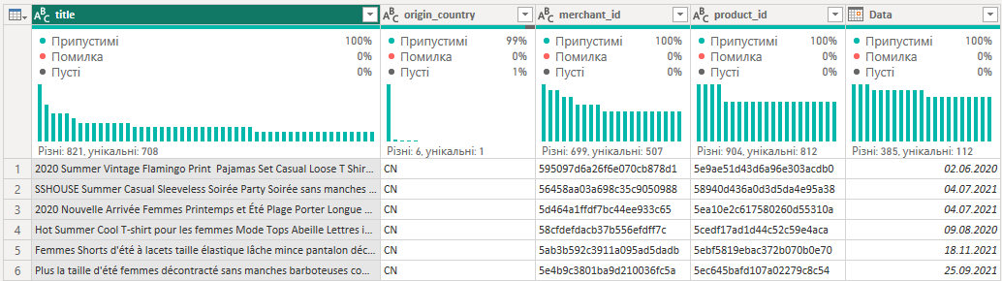
Рисунок 3.1 ‒ Таблиця Main_Table після чистки даних
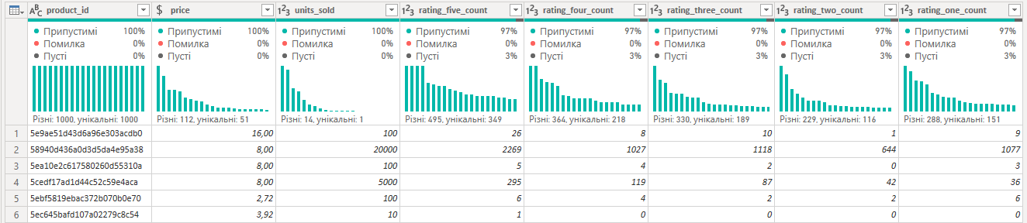
Рисунок 3.2 ‒ Таблиця Product_Details_Table після чистки даних
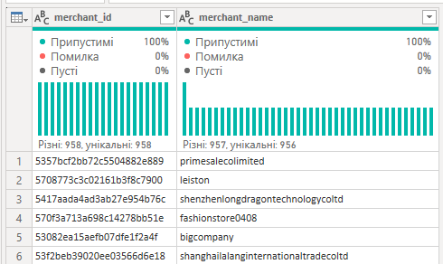
Рисунок 3.3 ‒ Таблиця Sellers_Table після чистки даних
Для виконання аналізу даних за часом була створена календарна таблиця за допомогою DAX-функції:
calendar = CALENDAR(DATE(2020,01,01), DATE(2021,12,31))
Ця таблиця охоплює період з 1 січня 2020 року до 31 грудня 2021 року. Вона використовується для зв’язування даних із різних таблиць через поле дати, що забезпечує можливість виконання часових фільтрів та аналізу сезонних змін.
Для визначення загального доходу була створена міра за допомогою функції SUMX:
Total Revenue = SUMX(Product_Details_Table, Product_Details_Table[price] * Product_Details_Table[units_sold])
SUMX обчислює добуток ціни товару на кількість проданих одиниць для кожного запису. Це дозволяє отримати загальний дохід для всіх проданих товарів за вибраний період.
Для визначення прибутку за 2020 рік використовується DAX-формула, яка поєднує функції CALCULATE та SUMX. Формула має наступний вигляд:
Profit 2020 =
CALCULATE(
SUMX(
Product_Details_Table,
Product_Details_Table[price] * Product_Details_Table[units_sold]
),
YEAR(calendar[Date]) = 2020
)
Ця формула використовує функцію SUMX, щоб виконати обчислення для кожного запису у таблиці Product_Details_Table. Вона перемножує ціну товару (price) на кількість проданих одиниць (units_sold). Функція CALCULATE дозволяє застосувати фільтр YEAR(calendar[Date]) = 2020, який вибирає дані тільки за 2020 рік.
Повертає загальний прибуток від продажів у 2020 році.
Формула для 2021 року аналогічна до розрахунку за 2020 рік, але використовує фільтр для 2021 року:
Profit 2021 =
CALCULATE(
SUMX(
Product_Details_Table,
Product_Details_Table[price] * Product_Details_Table[units_sold]
),
YEAR(calendar[Date]) = 2021
)
Ця формула дозволяє обчислити прибуток лише за 2021 рік, виконуючи ті самі операції.
У створенні аналітичного звіту "Загальні відомості" було використано кілька ключових візуалізацій для детального представлення даних продажів літніх товарів в інтернет-магазині Wish.
Фільтр періоду продажів(рис.3.4) реалізований за допомогою стандартного елемента фільтра в Power BI. Він дозволяє вибирати часовий інтервал, в межах якого будуть аналізуватися дані. Для цього використовується таблиця Calendar, що містить всі дати в заданому діапазоні, а її зв’язок із головною таблицею забезпечує фільтрацію даних.
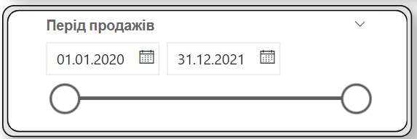
Рисунок 3.4 ‒ Звіт "Загальні відомості" візуалізація фільтр по даті
Загальні індикатори включають загальну кількість продажів, загальний прибуток, а також окремі прибутки за 2020 і 2021 роки. Ці візуалізації створені за допомогою карток(рис.3.5), що відображають значення, розраховані за допомогою DAX-формул, таких як SUMX та CALCULATE.
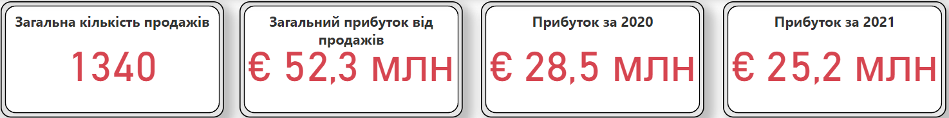
Рисунок 3.5 ‒ Звіт "Загальні відомості" візуалізації картка
Матриця з квартальними даними(рис.3.6) надає деталізовану інформацію про прибуток та кількість продажів по кварталах за кожен рік. Вона побудована на основі матриці, де дані агрегуються за допомогою обчислених колонок і фільтруються через ієрархічну структуру Year і Quarter.
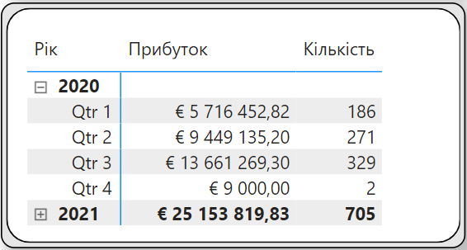
Рисунок 3.6 ‒ Звіт "Загальні відомості" візуалізації матриця
Кругова діаграма(рис.3.7) для порівняння прибутків за роками ілюструє співвідношення прибутків за 2020 і 2021 роки. Ця візуалізація використовує дані з агрегованих метрик Profit 2020 і Profit 2021, розрахованих у DAX.
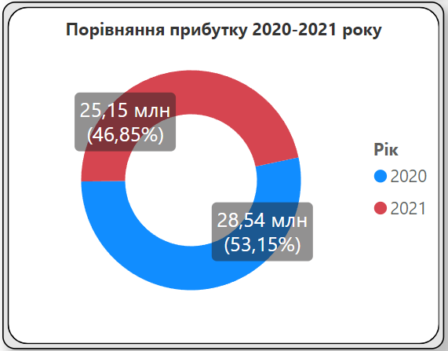
Рисунок 3.7 ‒ Звіт "Загальні відомості" візуалізації кругова діаграма
Стовпчаста діаграма(рис.3.8) прибутків за місяцями представляє динаміку продажів протягом кожного місяця за обраний період. Вона побудована на основі поля Month із таблиці Calendar і обчисленого прибутку для кожного місяця, що дозволяє ідентифікувати сезонні тренди.
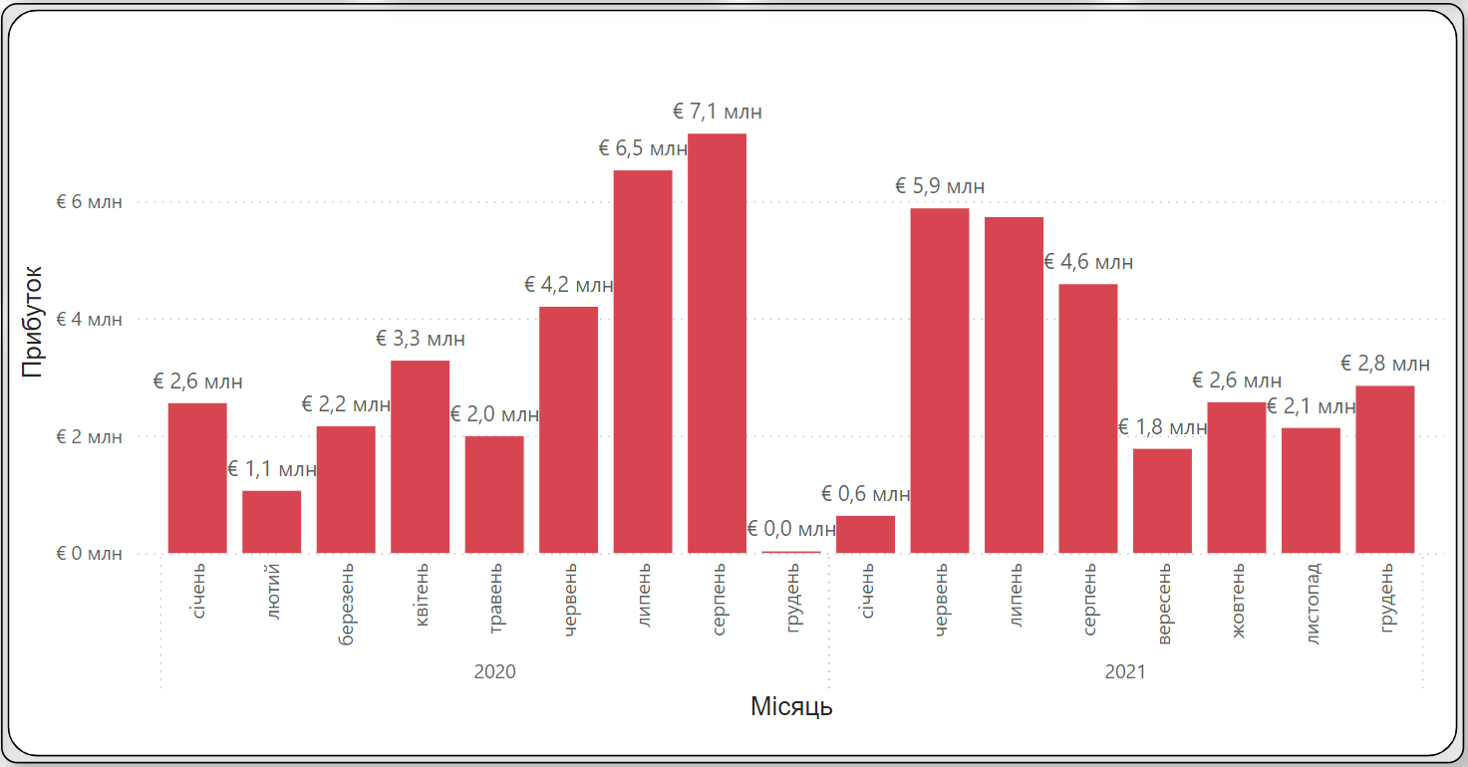
Рисунок 3.8 ‒ Звіт "Загальні відомості" візуалізації стовпчаста діаграма
На сторінці "Деталі" реалізовано кілька візуалізацій, які забезпечують детальний аналіз даних, пов’язаних із продуктами, їх оцінками та географічним розподілом.
Матриця(рис.3.9) з даними про товари була створена за допомогою елемента таблиці Power BI. Вона базується на таблиці Product_Details_Table і включає назви товарів та кількість оцінок за зірковою шкалою (від 1 до 5). Для кожного рівня оцінки використовуються окремі поля, що підсумовують кількість оцінок кожного товару. Це дозволяє швидко оцінити популярність товарів за відгуками.
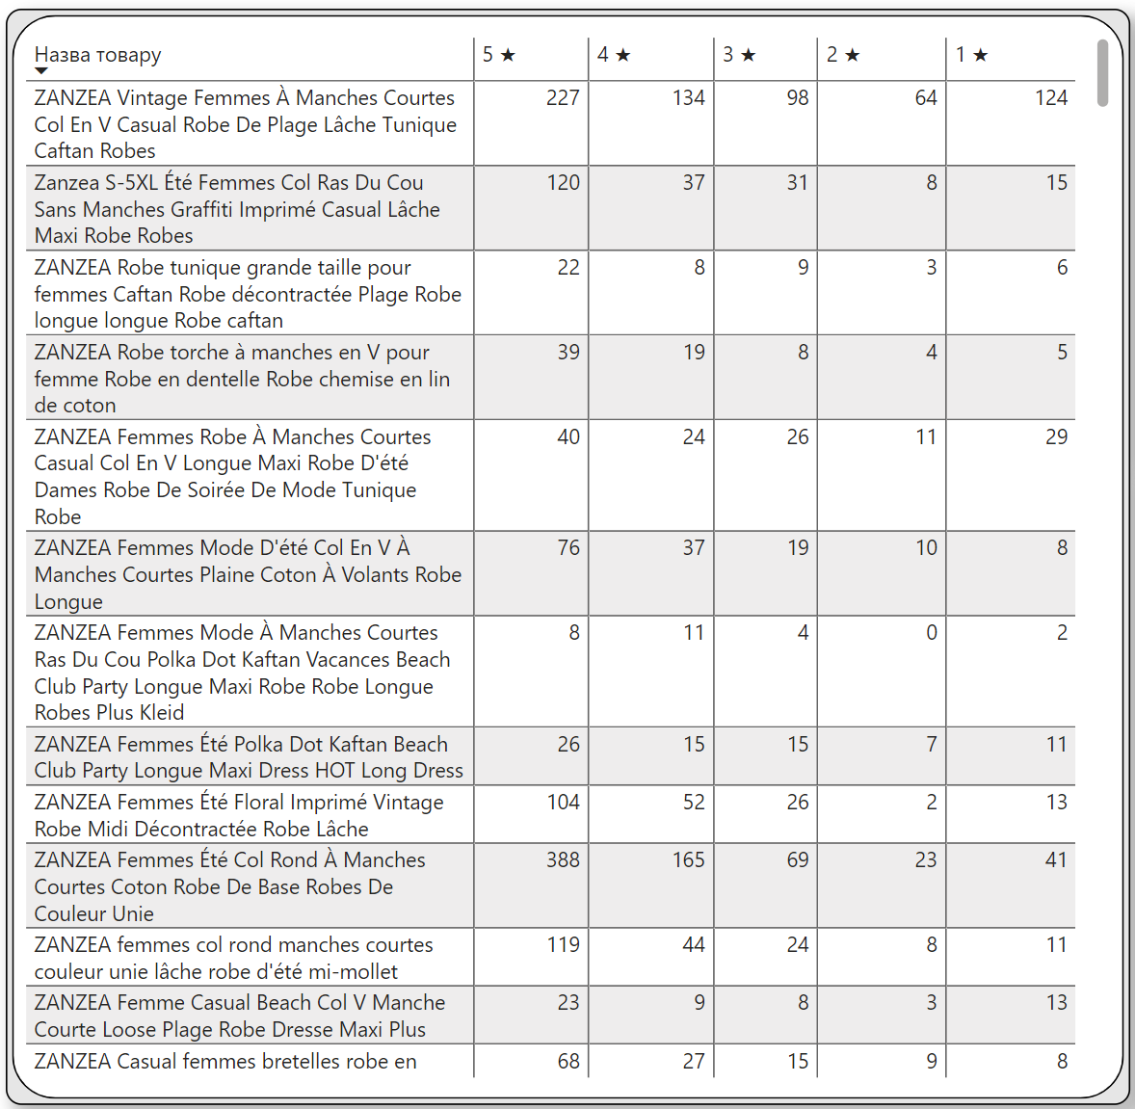
Рисунок 3.9 ‒ Звіт " Деталі" візуалізації матриця
Карта географічного розподілу(рис.3.10) виробників товарів побудована на основі таблиці Main_Table, де використовуються дані про країну походження товарів (origin_country). Для створення карти застосовано стандартну візуалізацію карти Power BI, яка дозволяє відображати географічні об’єкти та накладати на них дані про кількість товарів. Розмір точок на карті відповідає обсягу вироблених товарів у кожній країні.
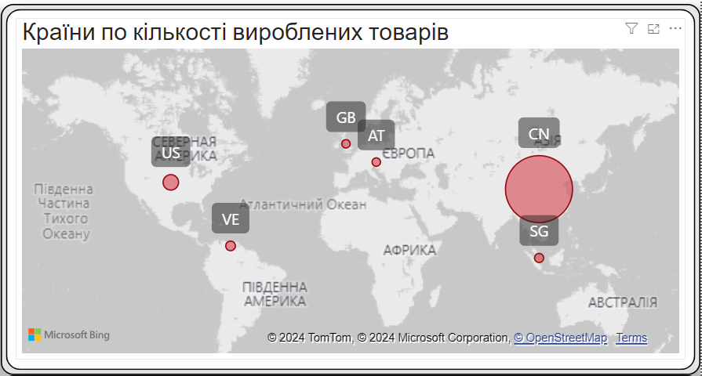
Рисунок 3.10 ‒ Звіт " Деталі" візуалізації карта
Кругова діаграма(рис.3.11) для порівняння кількості оцінок ілюструє розподіл оцінок товарів за шкалою від 1 до 5 зірок. Діаграма побудована на основі агрегованих даних із таблиці Product_Details_Table. Вона використовує функції DAX для підсумовування оцінок по кожному рівню зірок, а кожен сегмент відображає відсотковий вклад відповідної оцінки у загальну кількість.
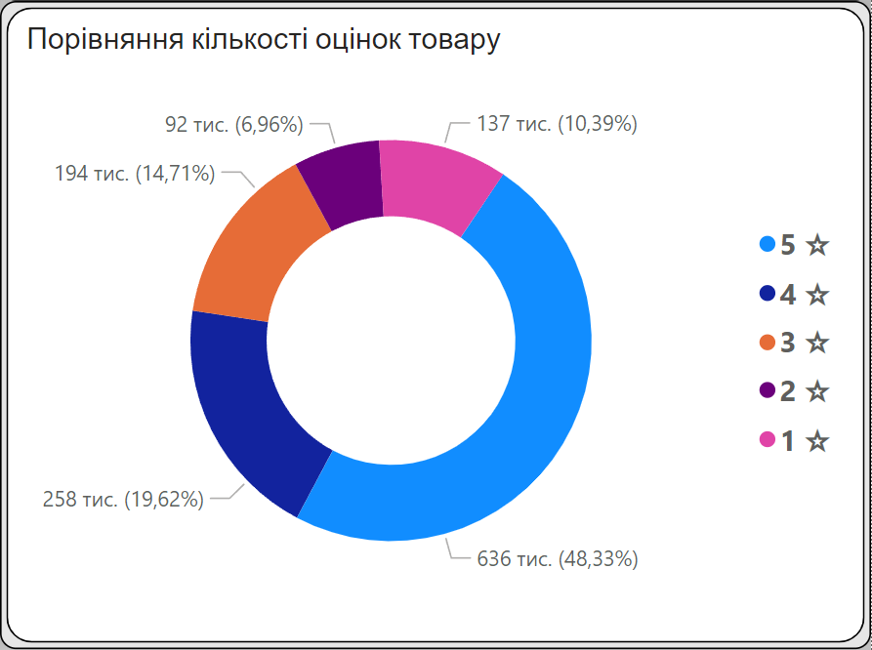
Рисунок 3.11 ‒ Звіт " Деталі" візуалізації кільцева діаграма
Ці візуалізації створюють повну картину популярності товарів серед покупців, географічного розподілу їх виробників та допомагають детальніше аналізувати оцінки продукції. Інтерактивні можливості Power BI дозволяють користувачам взаємодіяти з кожним елементом сторінки для отримання більш глибокого розуміння даних.
На сторінці "Дерево декомпозицій" реалізовано інтерактивну візуалізацію, яка дозволяє аналізувати дані у вигляді дерева(рис.3.12) із можливістю деталізації на різних рівнях.
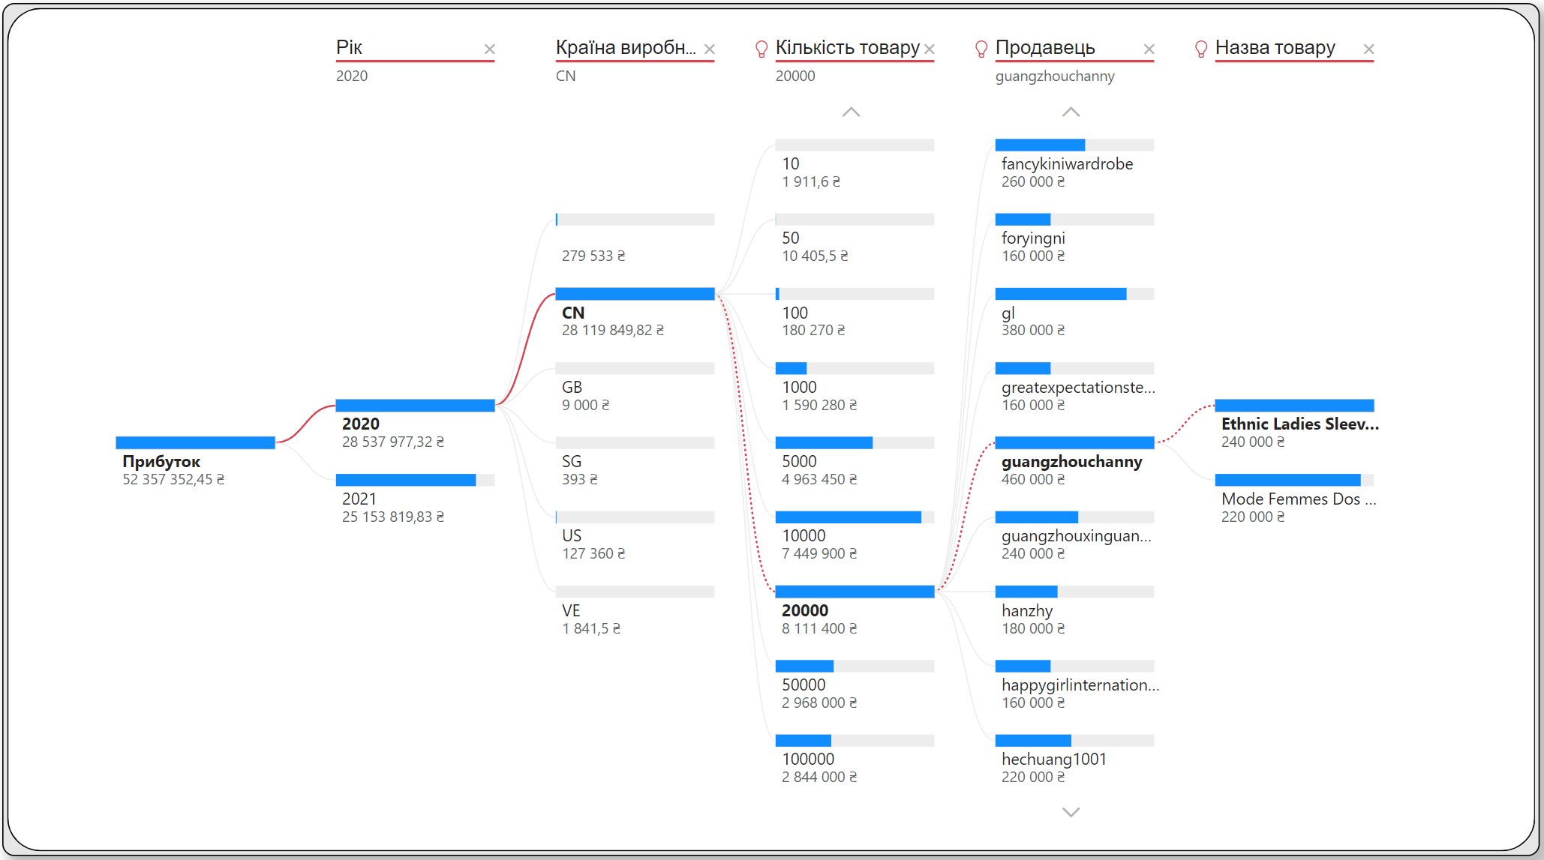
Рисунок 3.12 ‒ Звіт "Дерево декомпозицій" візуалізації структурне дерево
Основний процес створення візуалізації у якості основної метрики використовується поле, яке обчислює загальний прибуток (Total Revenue). Ця метрика була створена за допомогою DAX-формули, яка підсумовує продажі з урахуванням ціни та кількості проданих одиниць.
Додавання ієрархії розбивки для деталізації прибутку були додані такі рівні:
- Рік: Дані групуються за роками, дозволяючи порівнювати показники між 2020 і 2021 роками.
- Країна виробника: Для кожного року прибуток деталізується за країнами походження товарів. Ця інформація отримується з таблиці Main_Table, стовпець origin_country.
- Кількість товару: Подальша деталізація здійснюється за кількістю товарів, що дозволяє оцінити внесок кожної групи товарів у загальний прибуток.
- Продавець: Візуалізація дозволяє деталізувати прибуток за конкретними продавцями, дані яких містяться в таблиці Sellers_Table, стовпець merchant_name.
- Назва товару: Завершальним рівнем деталізації є конкретні назви товарів, які додаються з таблиці Product_Details_Table, стовпець product_id.
Налаштування інтерфейсу для кожного рівня додаються підписи, що дозволяють користувачу швидко орієнтуватися у представлених даних. Відображення значень реалізовано у вигляді горизонтальних смуг, довжина яких відповідає розміру прибутку.
Дерево декомпозицій дозволяє користувачу самостійно обирати, які рівні деталізації відображати, що робить аналіз більш гнучким. Наприклад, користувач може обрати країну, щоб побачити, які продавці та товари внесли найбільший вклад у прибуток у цій країні.
Ця візуалізація створює зрозумілу і багаторівневу структуру аналізу, яка допомагає виявляти залежності та тенденції у продажах.
Побудовано структурну схему взаємодії між елементами звіту (див. додаток А).

РОЗДІЛ 4. «ОПИС РЕАЛІЗАЦІЇ ЗВІТІВ»
У цьому розділі представлено детальний аналіз режимів використання аналітичного звіту із залученням знімків екрану та пояснень. Структура алгоритму роботи зі звітом зображена на діаграмі, яка ілюструє процес проведення аналізу даних (див. додаток Б).
Перегляд даних
На основній сторінці звіту передбачено перегляд ключових показників, таких як загальна кількість продажів, прибуток за роками, кварталами та місяцями. Застосовано інтерактивні візуалізації, включаючи гістограми для аналізу змін прибутку по місяцях і кругові діаграми для порівняння результатів 2020 та 2021 років(див. додаток В).
Введення даних
Звіт базується на попередньо завантажених даних з підготовлених джерел. Дані зберігаються у зв’язаних таблицях, які дозволяють ефективно агрегувати інформацію для побудови візуалізацій.
Редагування даних
Функція редагування забезпечується через можливість фільтрації та налаштування візуальних елементів. Наприклад, користувач може змінювати часовий період за допомогою слайдера або вибирати окремі квартали для детального аналізу.
Пошук і фільтрація
На всіх сторінках звіту реалізована фільтрація даних за різними категоріями, такими як рік, країна виробника чи постачальник (рис. 4.1-4.3). У звіті використовується декомпозиційне дерево, яке дозволяє глибоко аналізувати дані на рівні постачальників, товарів та їх оцінок.
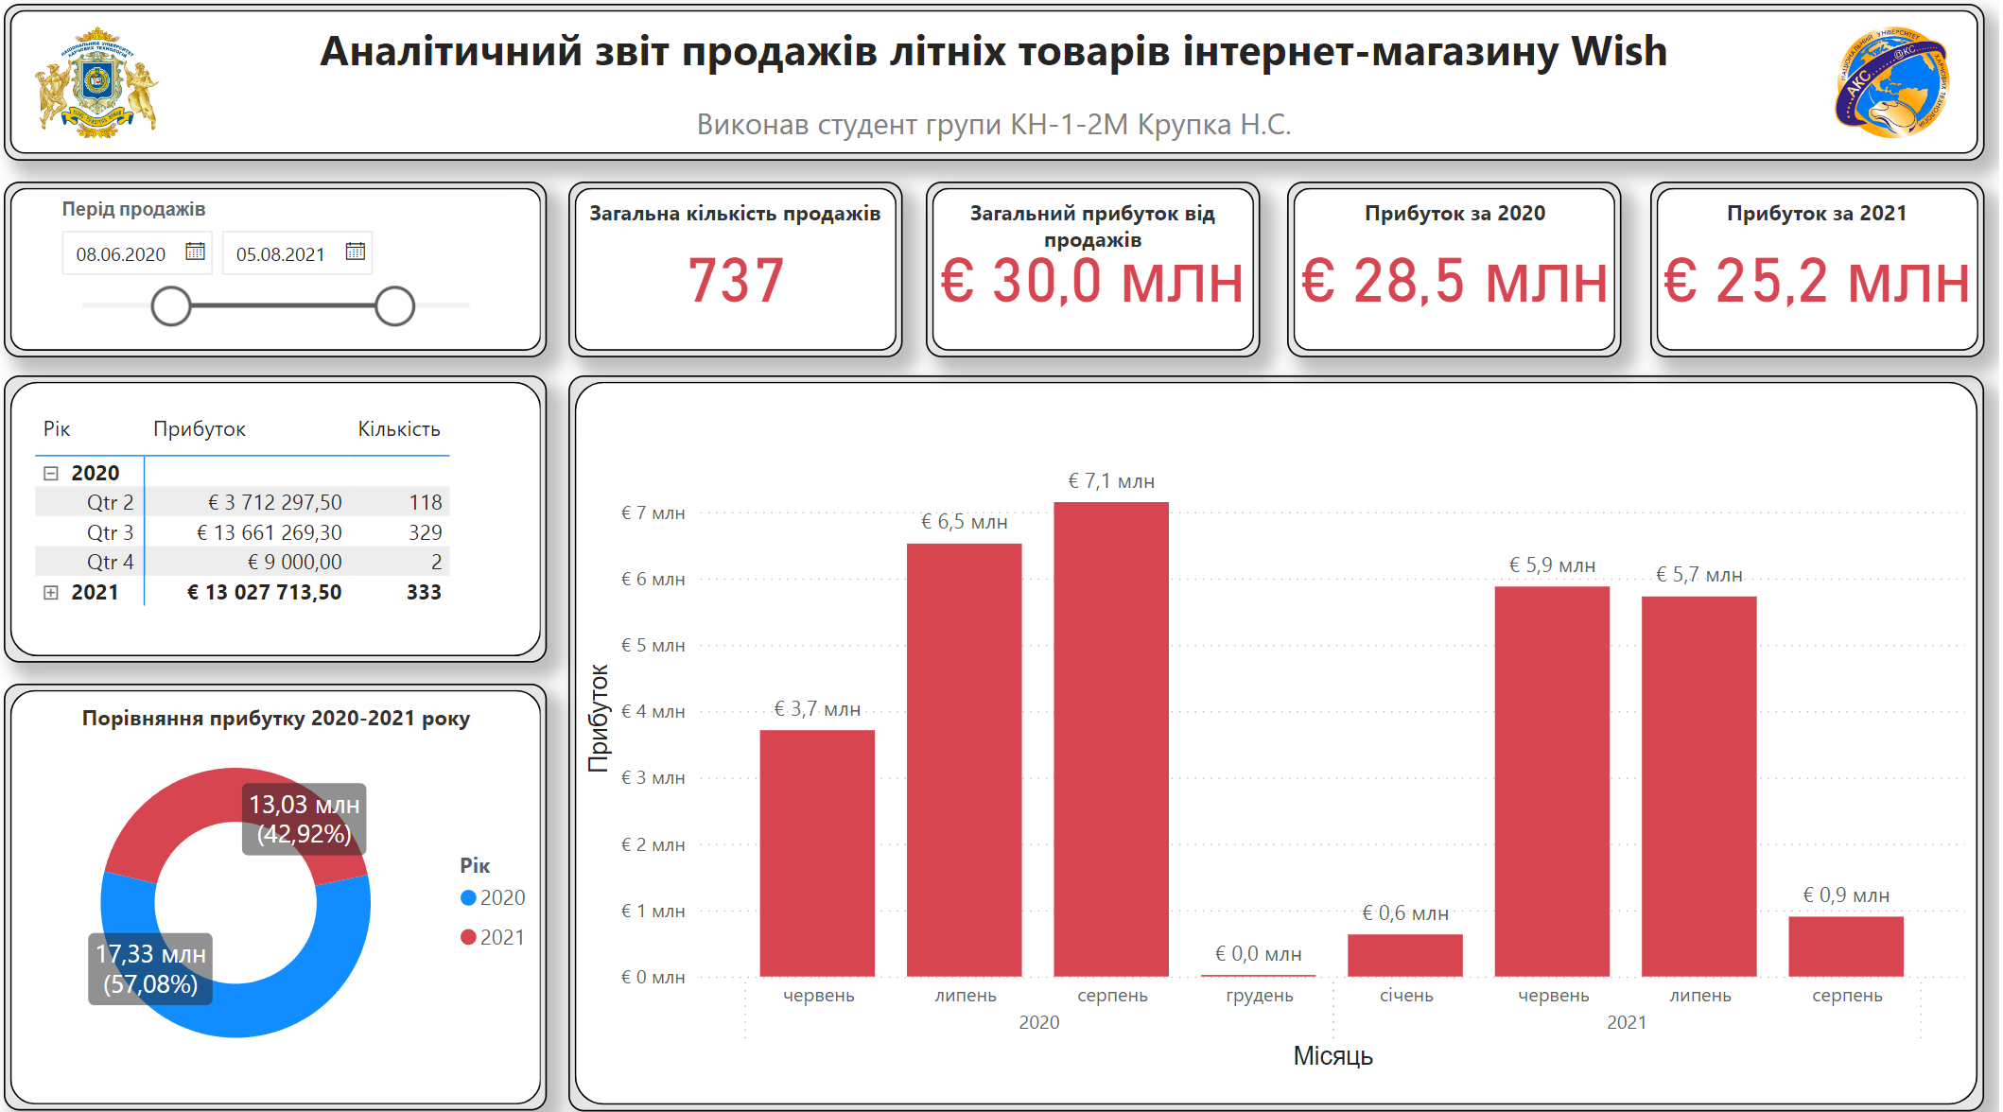
Рисунок 4.1 ‒ Звіт " Загальні відомості" Фільтрація по даті від 06.08.2020 до 05.08.2021
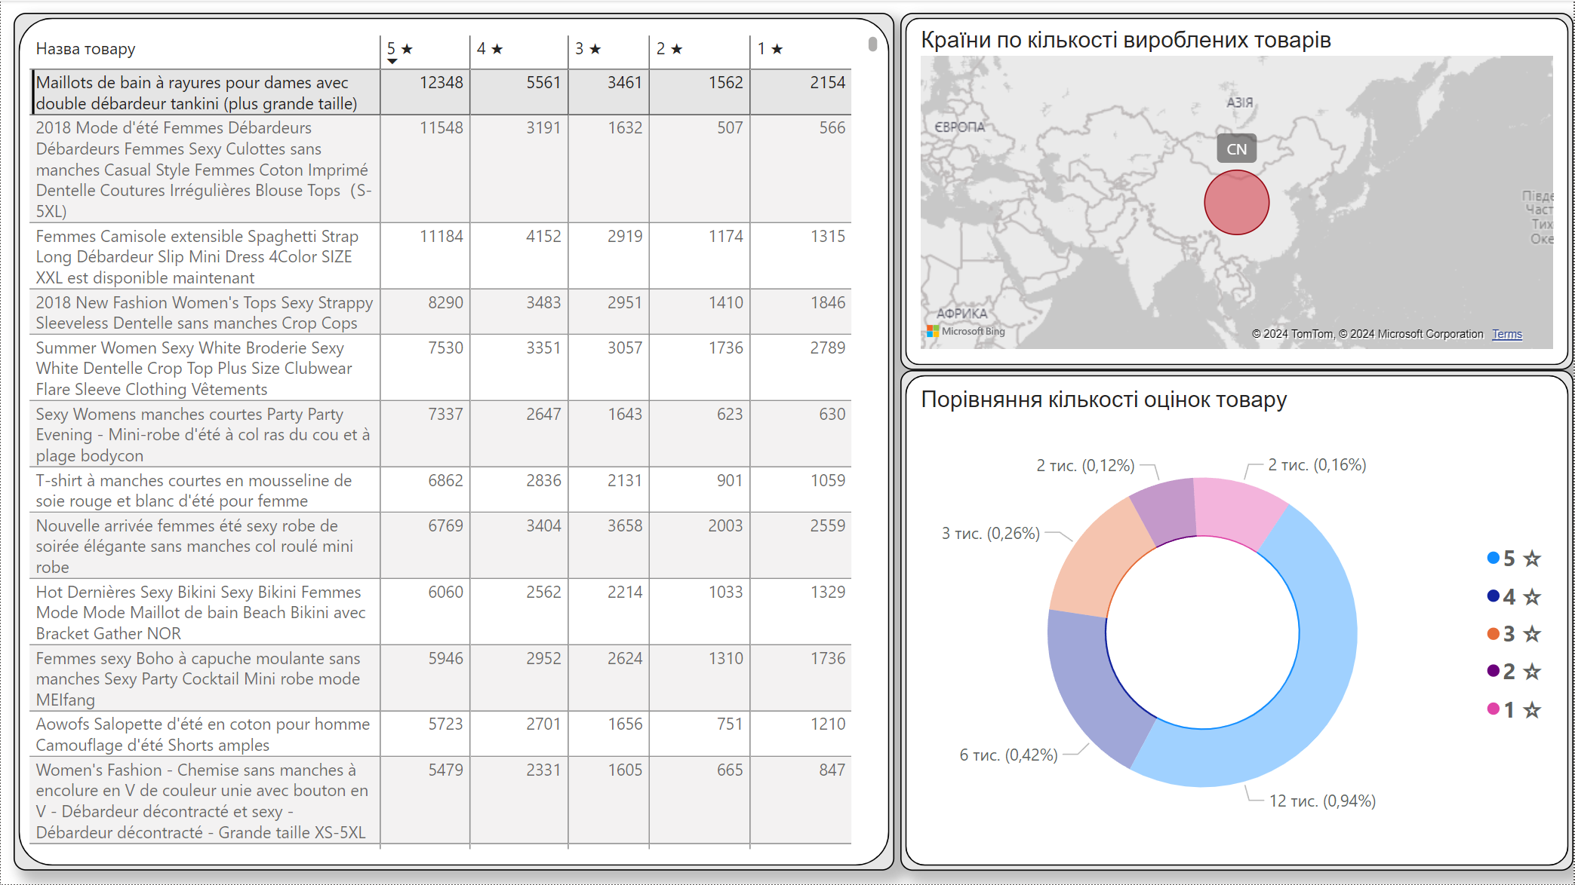
Рисунок 4.2 ‒ Звіт "Деталі" Фільтрація по обраному товару
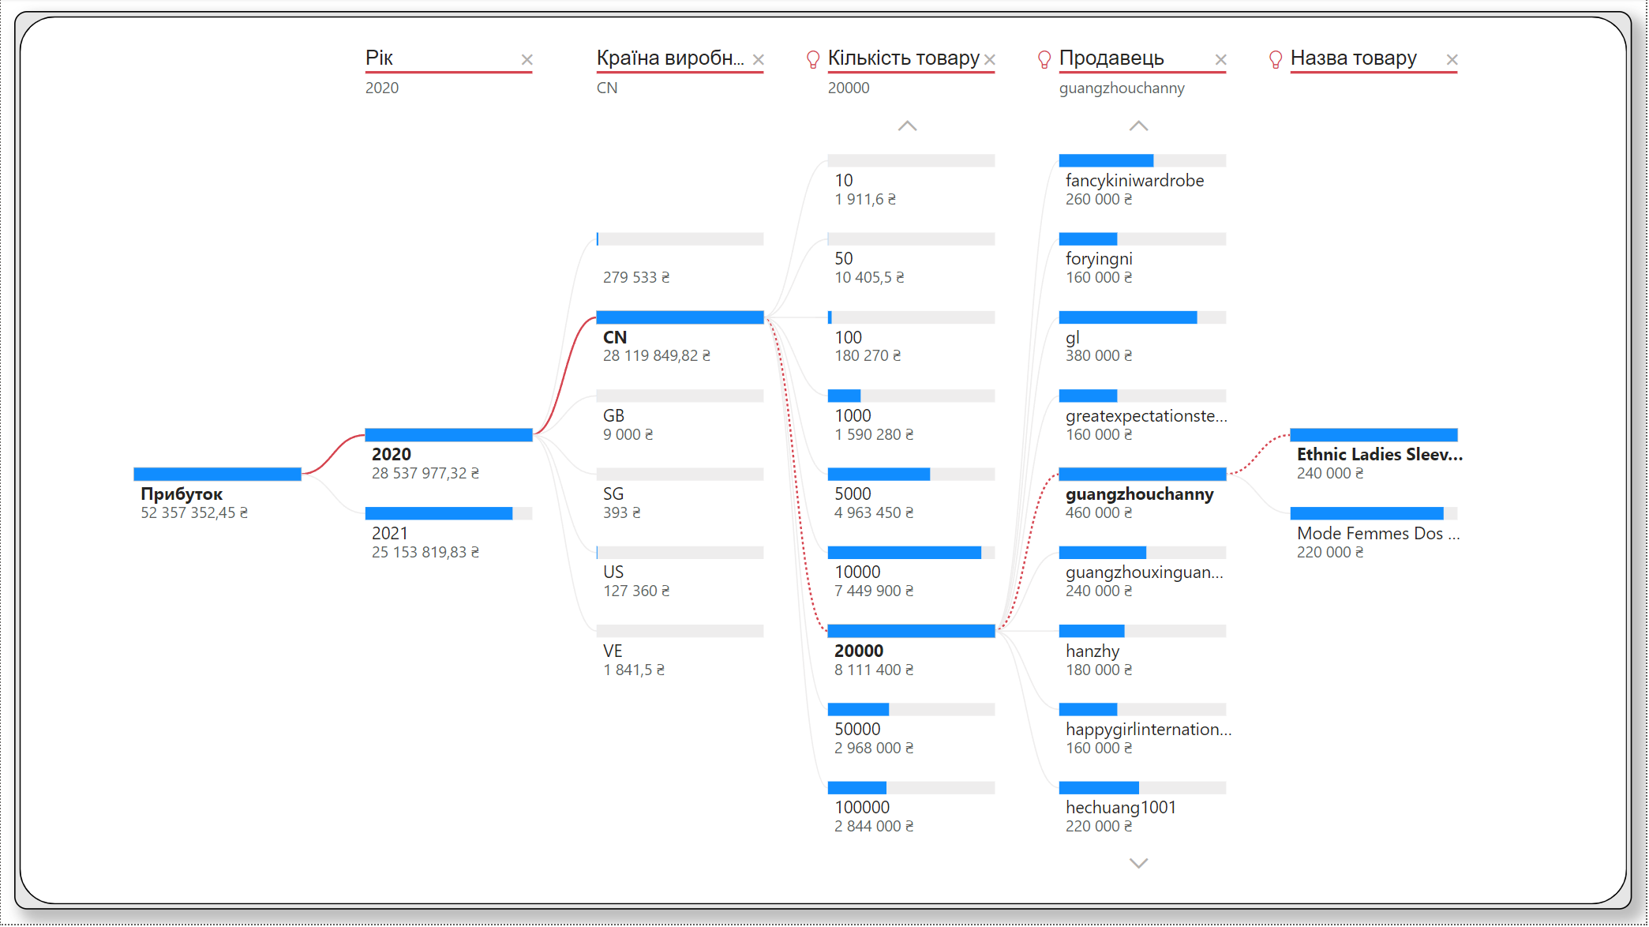
Рисунок 4.3 ‒ Звіт "Дерево декомпозицій" Аналіз даних по обраних критеріях

Оптимізація продуктивності
Для покращення продуктивності були використані агрегації та обчислювані міри на мові DAX. Оптимізація включала зведення складних обчислень до мінімуму через підготовку базових колонок у вихідних таблицях. Аналіз всіх сторінок звіту можна переглянути на рисунку 4.4.
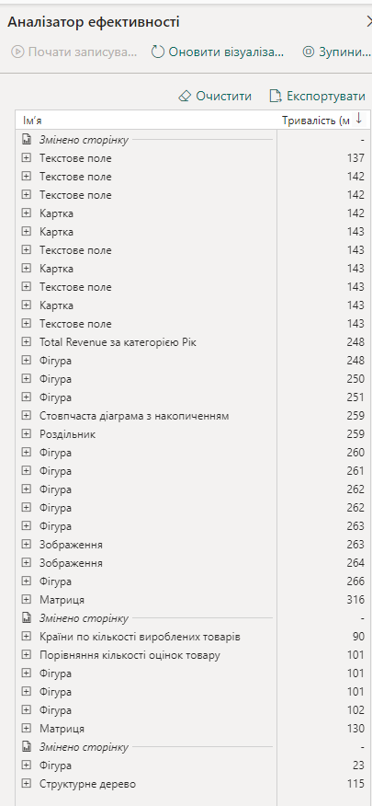
Рисунок 4.4 ‒ Аналіз ефективності
Публікація звіту
Готовий звіт був опублікований у службі Power BI[33], що дозволяє здійснювати доступ до нього через вебінтерфейс або мобільні пристрої, забезпечуючи інтерактивну взаємодію та зручне використання звіту.
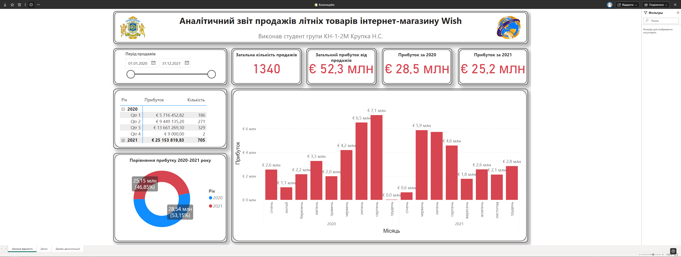
Рисунок 4.5 ‒ Опублікований звіт
Цей звіт підвищує прозорість і деталізацію аналізу бізнес-даних, забезпечуючи зручний доступ до ключових показників і дозволяючи користувачам приймати обґрунтовані рішення.

ВИСНОВОК
Аналітичний звіт про продажі літніх товарів інтернет-магазину Wish є практичним інструментом для бізнес-аналізу. Він дозволяє швидко отримувати ключові дані про фінансові показники, динаміку продажів, сезонні тенденції та оцінки споживачів. Інтерактивність звіту, забезпечена фільтрами, діаграмами та таблицями, дозволяє зручно адаптувати аналіз до потреб користувача.
Звіт сприяє оптимізації бізнес-процесів, виявляючи пікові періоди продажів, допомагає планувати запаси і вдосконалювати асортимент. Географічний аналіз дає змогу оцінити постачальників за країнами походження товарів. Використання Power BI Service дозволяє автоматизувати оновлення даних, забезпечуючи актуальність звіту.
Візуалізації, такі як стовпчикові та кругові діаграми, виявляють сезонні піки та зміни у структурі доходів, а дерево декомпозицій аналізує вплив факторів на прибуток. Завдяки оптимізованим даним та використанню мови DAX звіт є швидким і зручним у використанні. Його універсальність дозволяє адаптувати для інших категорій товарів або бізнесу, що робить його ефективним аналітичним інструментом.

СПИСОК ВИКОРИСТАНИХ ДЖЕРЕЛ
- Кухаренко, С.В. Методичні вказівки до виконання лабораторних та самостійних робіт з дисципліни «Аналіз великих даних» для здобувачів вищої освіти галузі знань 12 «Інформаційні технології» / Уклад.: С.В.Кухаренко. — О.: НУ «ОЮА», 2020. — 30 с. — 04.12.2020.
- Ліщина, Н.М. Методи інтелектуального аналізу даних: методичні вказівки до виконання самостійної роботи для здобувачів другого (магістерського) рівня освітньо-професійної програми «Інженерія програмного забезпечення» галузі знань 12 Інформаційні технології спеціальності 121 Інженерія програмного забезпечення денної та заочної форм навчання / уклад. Н.М. Ліщина, В.О. Ліщина. — Луцьк: Луцький НТУ, 2018. — 32 с.
- Moreira, J.M. A General Introduction to Data Analytics / J.M. Moreira, A.C.P.L.F. de Carvalho, T. Horvath. — Hoboken: John Wiley & Sons, Inc, 2019. — 316 p.
- Islam, Md.T. Data Analysis with Stata A Comprehensive Guide for Data Analysis and Interpretation of Outputs First Edition Stata Version 13. / Md.T. Islam, R. Kabir, M. Nisha. — Dhaka: ASA Publications, 2022. — 271 p.
- Dietrich, D. Data Science & Big Data Analytics / D. Dietrich, B. Heller, B. Yang. — Indianapolis: John Wiley & Sons, Inc, 2015. — 420 p.
- Hyman, J. Microsoft Power BI For Dummies (1st ed.) / J. Hyman. — Hoboken: John Wiley & Sons, Inc, 2021. — 754 p.
- Powell, B. Microsoft Power BI Cookbook / B. Powell. — Birmingham: John Packt Publishing Ltd., 2017. — 2264 p.
- Rad, R. Power BI from Rookie to Rock Star — Book one: Power BI Essentials / R. Rad. — Pixabay: RADACAD Systems Limited, 2019. — 231 p.
- Rad, R. Power BI from Rookie to Rock Star — Book two: Visualizations in Power BI / R. Rad. — Pixabay: RADACAD Systems Limited, 2019. — 298 p.
- Rad, R. Power BI from Rookie to Rock Star — Book 3: Power Query and Data Transformation in Power BI / R. Rad. — Pixabay: RADACAD Systems Limited, 2019. — 594 p.
- Rad, R. Power BI from Rookie to Rock Star — Book 4: Power BI Modelling and DAX / R. Rad. — Pixabay: RADACAD Systems Limited, 2019. — 257 p.
- Lachev, T. Applied Microsoft Power BI: Bring your data to life! / T. Lachev. — USA: Prologika Press, 2022. — 571 p.
- Microsoft Learn. Get started building with Power BI [online]. URL: https://learn.microsoft.com/en-us/training/modules/get-started-with-power-bi/
- O'Connor, E. Microsoft Power BI Dashboards Step by Step / E. O'Connor. — USA: Pearson Education, Inc, 2019. — 304 p.
- Russo, M. Data Analysis with Power BI and Power Pivot for Excel / M. Russo, A. Ferrari. — Redmond: Microsoft Press, 2017. — 256 p.
- Knight, D. Power BI Quick Start Guide / D. Knight, M. Pearson, M. Quintana — Hoboken: John Wiley & Sons, Inc, 2018. — 200 p.
- Aspin, A. Pro Power BI Desktop / A. Aspin. — Staffordshire: Apress, 2020. — 932 p.
- Балабанов С. О. Аналітика великих даних: принципи, напрями і задачі (огляд) / Проблеми програмування. — 2019. — № 2. — С. 47-68. — Бібліогр.: 60 назв.
- Powell, B. Mastering Microsoft Power BI: Expert techniques for effective data analytics and business intelligence / B. Powell. — Birmingham: John Packt Publishing Ltd., 2018. — 638 p.
- de Jonge, K. The Absolute Guide to Dashboarding and Reporting with Power BI / K. de Jonge. — Chicago: Independent Publishers Group, 2019. — 156 p.
- Stanford Encyclopedia of Philosophy. Scientific Research and Big Data [online]. URL: https://plato.stanford.edu/entries/science-big-data/
- Tutorialspoint. Power BI Tutorial [online]. URL: https://www.tutorialspoint.com/power_bi/index.htm
- Excel basement. Getting Started with Microsoft POWER BI [online]. URL: https://excelbasement.org/courses/microsoft-power-bi-2/
- Chandoo. Make a Sales Dashboard in Power BI [online]. URL: https://chandoo.org/wp/powerbi-intro-free-live-event/
- Geeksforgeeks. Power BI Tutorial [online]. URL: https://www.geeksforgeeks.org/power-bi-tutorial/
- Сайт Державної служби статистики України [online]. URL: https://ukrstat.gov.ua
- Портал відкритих даних [online]. URL: https://data.gov.ua/dataset
- Kaggle [online]. URL: https://www.kaggle.com/datasets
- Statista [online]. URL: https://www.statista.com
- The Data Analytics Career Launchpad [online]. URL: https://www.mavenanalytics.io
- Government of Canada’s open data [online]. URL: https://search.open.canada.ca/opendata/?search_text=&dataset_type=dataset&page=1&sort=date_modified+desc
- https://www.kaggle.com/datasets/jmmvutu/summer-products-and-sales-in-ecommerce-wish?select=computed_insight_success_of_active_sellers.csv
- https://nufteduua-my.sharepoint.com/my?id=%2Fpersonal%2Fkrupkan_nuft_edu_ua%2FDocuments%2FKursova%2Epbix&parent=%2Fpersonal%2Fkrupkan_nuft_edu_ua%2FDocuments&ga=1

ДОДАТОК А. Структурна схема взаємодії елементів звіту
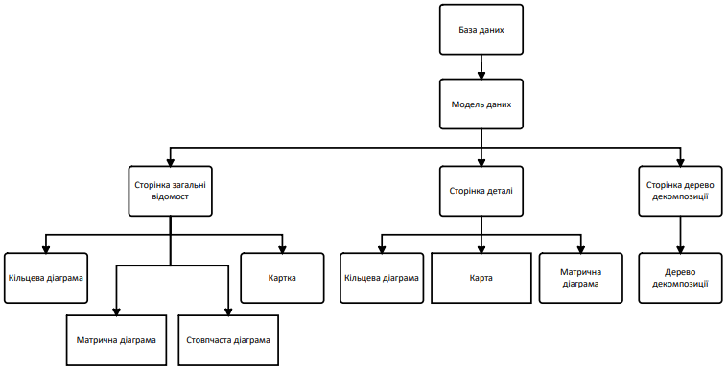
Рисунок А.1 ‒ Структурна схема взаємодії елементів звіту

ДОДАТОК Б. Діаграма діяльності проведення аналізу даних
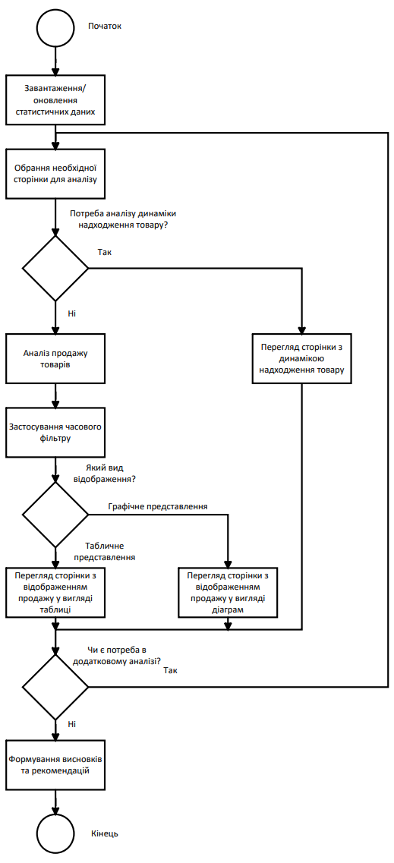
Рисунок Б.1 ‒ Діаграма діяльності проведення аналізу даних

ДОДАТОК В. Повний вигляд сторінок аналітичного звіту
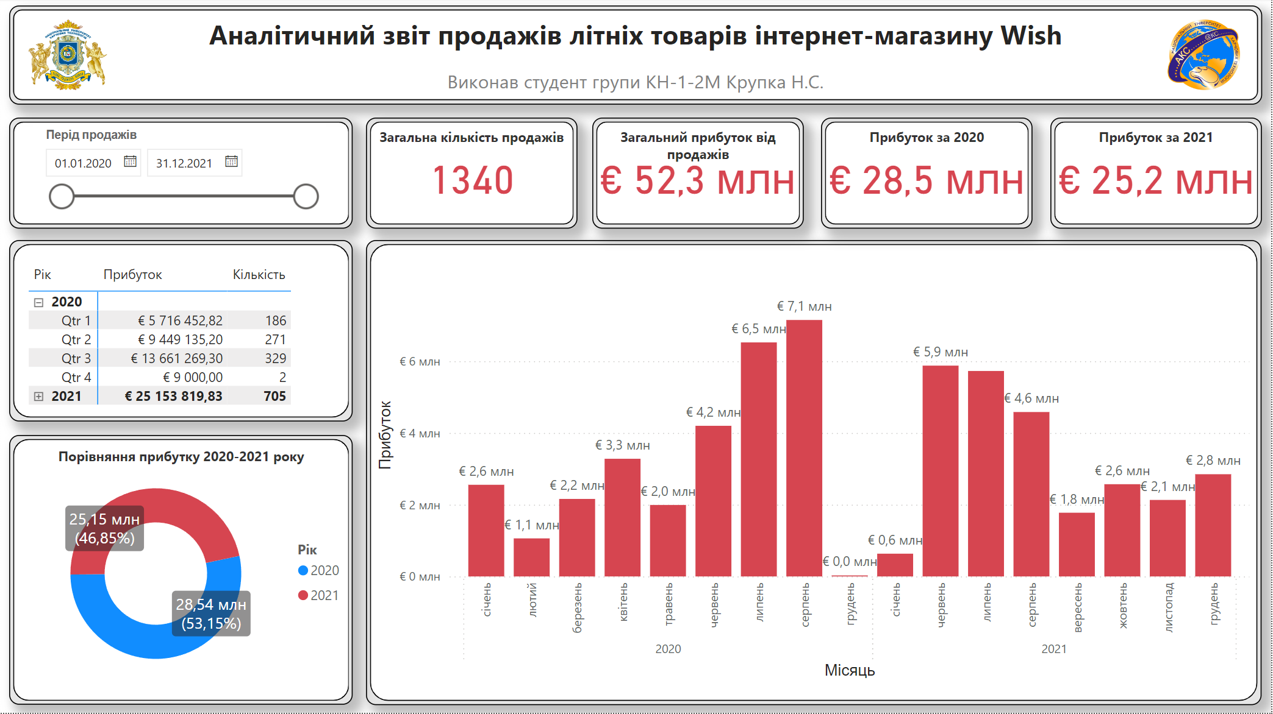
Рисунок В.1 ‒ Вигляд сторінки “Загальні відомості”
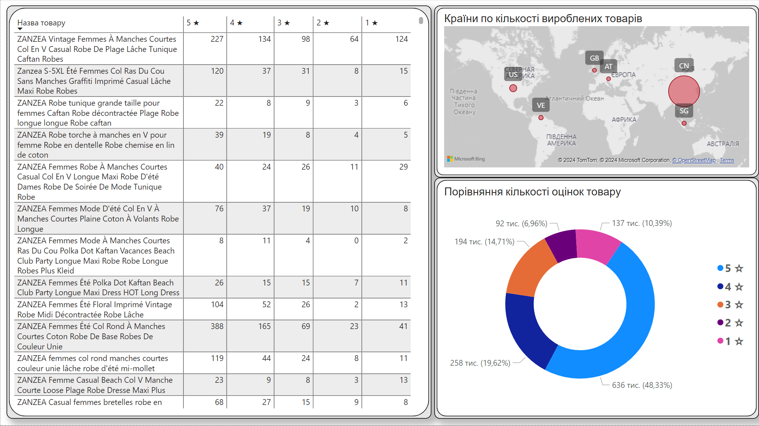
Рисунок В.2 ‒ Вигляд сторінки “ Деталі”
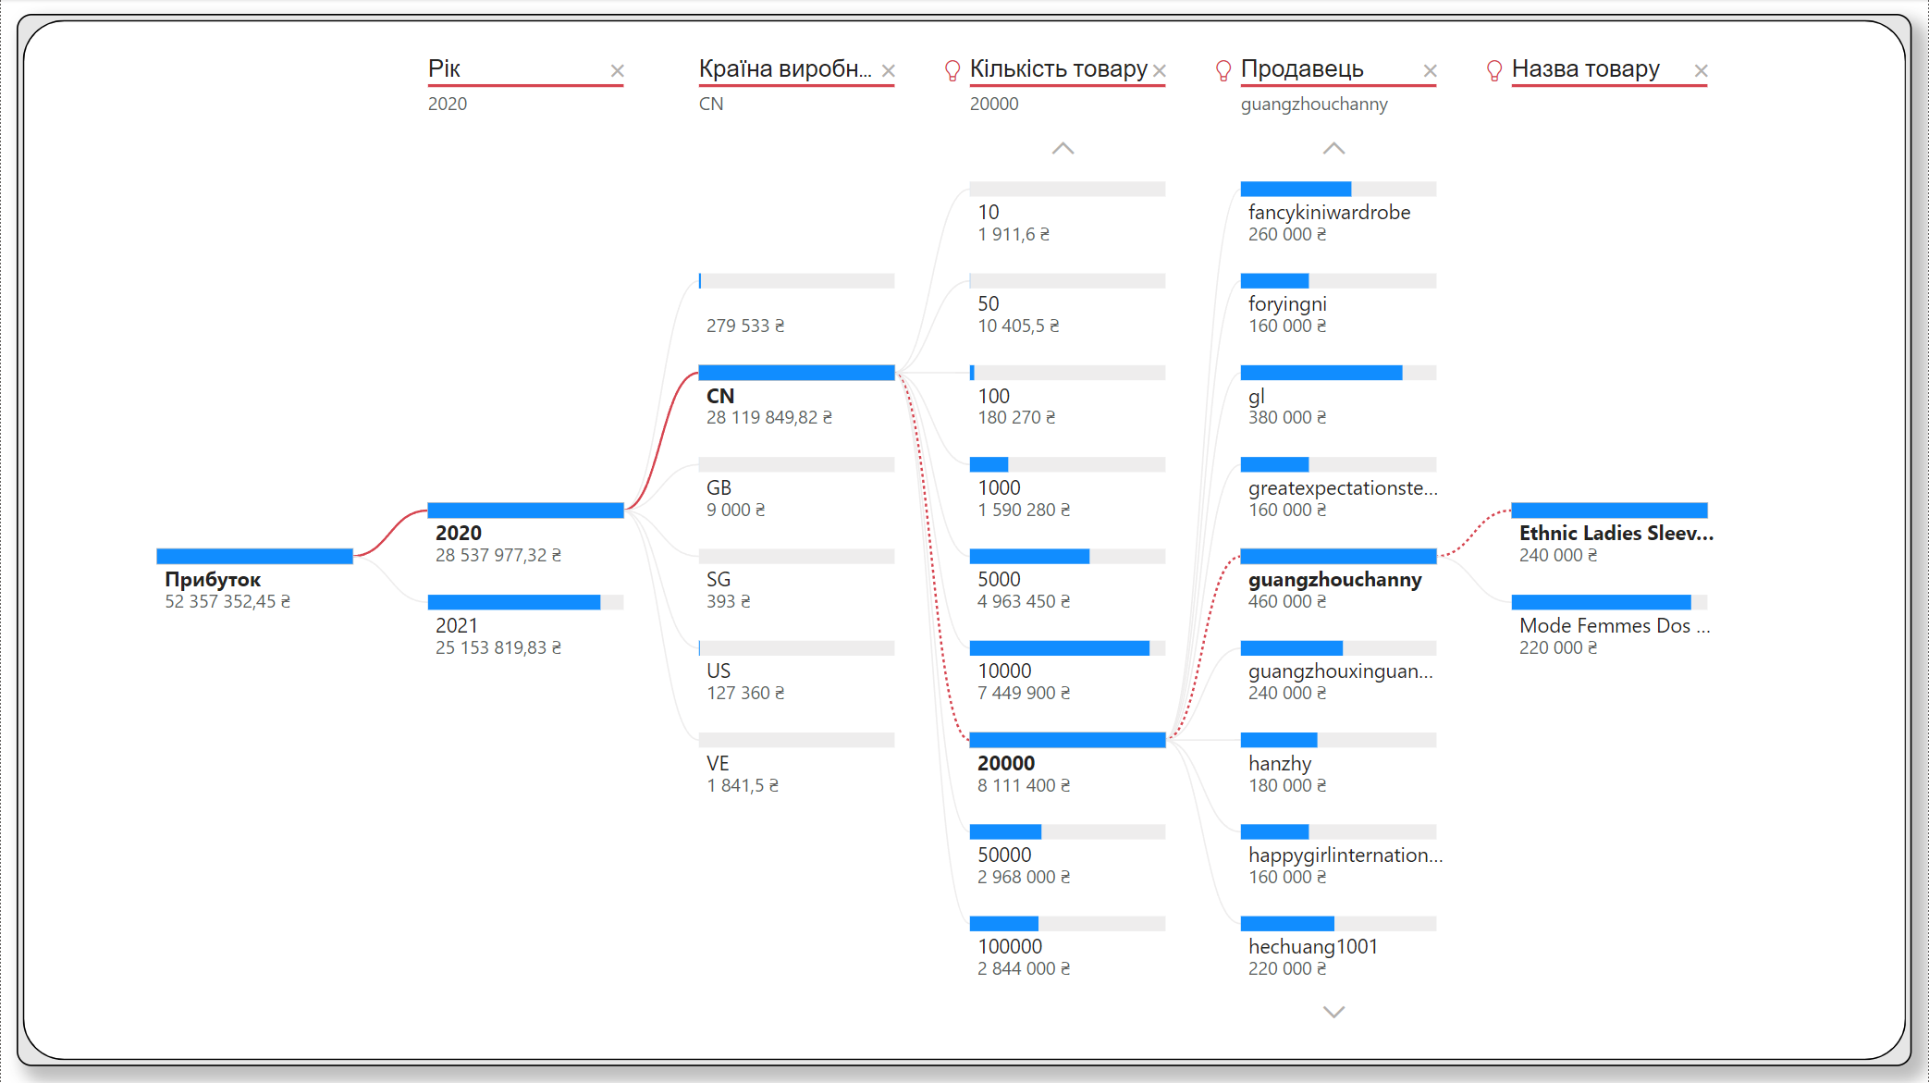
Рисунок В.3 ‒ Вигляд сторінки “ Дерево декомпозицій”

